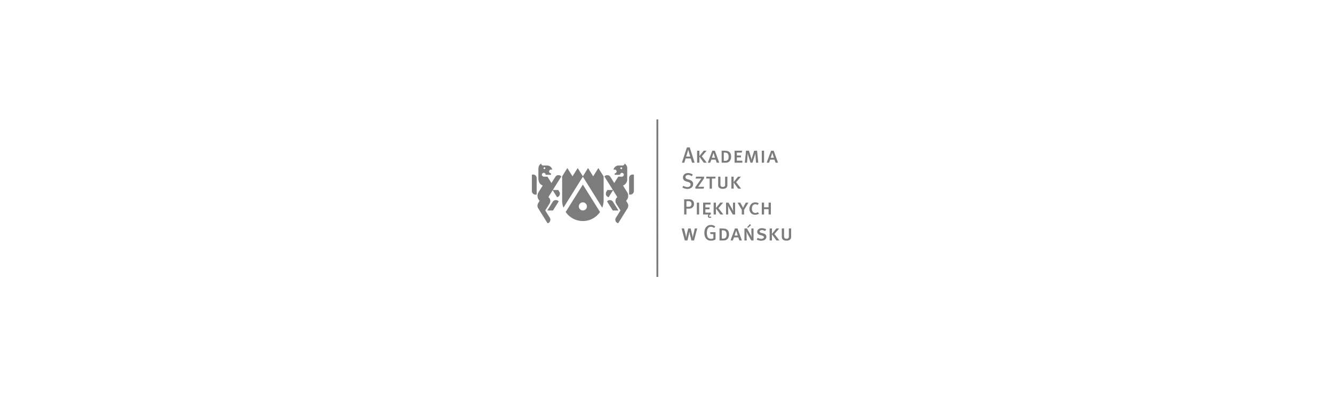
ANKIETA BADAJĄCA LOSY ZAWODOWE ABSOLWENTÓW
AKADEMII SZTUK PIĘKNYCH W GDAŃSKU

I CELE SONDAŻU

Celem sondażu jest uzyskanie informacji na temat zatrudnienia absolwentów, ich aktywności zawodowej i artystycznej, dalszego kształcenia oraz oceny uczelni w aspekcie jakości przygotowania zawodowego (teoretycznego i praktycznego).
Szczere i wyczerpujące wypowiedzi wykorzystane zostaną wyłącznie dla celów określonych wyżej.

II DANE OGÓLNE

Płeć: Kobieta / Mężczyzna*
Rok urodzenia: ………………………………………………………………………………
Rok ukończenia uczelni: …………………………………………………………………
Kierunek: ……………………………………………………………………………………….
Specjalność: ………………………………………………………………………………….
Specjalizacja: …………………………………………………………………………………
Tryb studiów: studia stacjonarne/niestacjonarne*
Rodzaj studiów: studia I stopnia, studia II stopnia, studia III stopnia, studia jednolite magisterskie*

III PRACA ZAWODOWA

1. Czy pracuje Pani/Pan zawodowo?* NIE (przejdź do pytania 2) / TAK (przejdź do pytania 3)

2. Jeśli nie pracuje Pani / Pan zawodowo – Czy poszukuje Pani/Pan pracy?* TAK/NIE
Od jak dawna (liczba miesięcy)? …………………………………………………..

3. Jeżeli pracuje Pani / Pan zawodowo, to czy jest to praca:
a) na podstawie umowy o pracę - w pełnym wymiarze godzin
b) na podstawie umowy o pracę - w niepełnym wymiarze godzin
c) na podstawie umowy cywilno-prawnej (np. umowa-zlecenie, umowa o dzieło)
d) prowadzenie działalności gospodarczej – związanej / niezwiązanej* z działalnością artystyczną

4. Czy wykonywana przez Panią / Pana praca:
a) jest w pełni związana z ukończonym kierunkiem studiów
b) jest częściowo związana z ukończonym kierunkiem studiów
c) nie jest związana z ukończonym kierunkiem studiów

5. Jak długo Pani(Pan) szukała/szukał pierwszej pracy?

1. | praca podjęta jeszcze przed uzyskaniem dyplomu
2. | w ciągu 1-3 miesięcy po dyplomie
3. | 4-6 miesięcy po dyplomie
4. | 7-12 miesięcy po dyplomie
5. | ponad rok po dyplomie
6. | nie dotyczy, jeszcze nie pracuję

6. Jak Pani(Pan) poszukuje/znalazła(znalazł) pracę? (można zaznaczyć więcej niż jedną odpowiedź)

1. | przez znajomych i rodzinę
2. | ogłoszenia prasowe
3. | przeglądając oferty w Internecie
4. | korzystając z pomocy Akademickiego Biura Karier
5. | wysyłając CV do konkretnych firm
6. | rejestrując CV na portalach pośrednictwa pracy
7. | bezpośredni kontakt z pracodawcą
8. | korzystając z pomocy urzędu pracy
9. | korzystając z pomocy agencji pośrednictwa pracy
10. | uczestnicząc w targach pracy
11. | dzięki wcześniejszym kontaktom z pracodawcą zdobytym w trakcie praktyk, stażu, itp.
12. | Inne, jakie? ………………………………………………………………….

7. Proszę wskazać w jakim stopniu poniższe grupy umiejętności przydają się Pani(Panu) w aktualnej pracy?
 |  | zdecydowanie nie | raczej nie | trudno powiedzieć | raczej  tak | zdecydowanie tak
1. | Umiejętności specjalistyczne związane z kierunkiem studiów (nabyte na studiach)
2. | Znajomość języków obcych
3. | Umiejętności informatyczne – stosowanie narzędzi komputerowych
4. | Umiejętności zawodowe uzyskane poza programem studiów (na kursach, szkoleniach)
5. | Umiejętności interpersonalne
6. | Umiejętności nabyte w związku z przynależnością do organizacji studenckiej, koła naukowego, organizacji pozarządowej, politycznej, sportowej, charytatywnej, itp.

IV OCENA STUDIÓW

8. Po ukończonym kierunku studiów jestem przygotowana/przygotowany do funkcjonowania w zawodzie:
a) dobrze, na wysokim poziomie
b) dostatecznie, na średnim poziomie
c) niewystarczająco
proszę uzasadnić dlaczego ….………………………………………………………………………………................
…………………………………………………………………………………………………………………………………………………

9. Po ukończonym kierunku studiów jestem przygotowana/przygotowany do podejmowania nowych wyzwań wynikających ze zmieniającej się sytuacji życiowej i rynkowej:
a) w stopniu wystarczającym
b) w stopniu niewystarczającym
proszę uzasadnić dlaczego ……….……………………………………………………………………………………………
………………………………………………………………………………………………………………………………………………..
…………………………………………………………………………………………………………………………………………………
…………………………………………………………………………………………………………………………………………………

10. Proszę wskazać zajęcia, zrealizowane podczas studiów, które Pani/Pana zdaniem są zupełnie nieistotne dla Pani/Pana kariery zawodowej.
…………………………………………………………………………………………………………………………………………………
…………………………………………………………………………………………………………………………………………………
…………………………………………………………………………………………………………………………………………………

11. Proszę wskazać, jakie braki wyposażenia uczelni (lub dostępu do tego wyposażenia) dostrzegał/a Pani/Pan jako najbardziej uciążliwe, przeszkadzające w studiach, w zdobywaniu umiejętności zawodowych / artystycznych.
…………………………………………………………………………………………………………………………………………………
…………………………………………………………………………………………………………………………………………………
…………………………………………………………………………………………………………………………………………………

12. Czy uzyskana podczas studiów znajomość języków obcych jest wystarczająca do podejmowania pracy zawodowej zgodnej z kierunkiem studiów?
a) tak, całkowicie
b) tak, częściowo
c) nie

13. Czy podczas studiów uzyskał/a Pani/Pan wiedzę i umiejętności związane z praktyczną stroną uprawiania zawodu artystycznego, w tym zasad podejmowania pracy na własny rachunek, uzyskiwania ubezpieczenia społecznego, zabezpieczenia praw autorskich, zabezpieczenia własnych interesów w kontaktach agencjami artystycznymi i pośredniczącymi na rynku artystycznym?
a) tak, w wystarczającym stopniu
b) tak, częściowo
c) w minimalnym zakresie
d) nie, w ogóle

14. Czy w czasie studiów kształcił/a się Pani/Pan dodatkowo poza uczelnią np. biorąc udział w kursach, stażach, letnich warsztatach, pobierając prywatne lekcje itp.?
A. artystycznych/zawodowych
a) tak
b) nie
B. językowych
a) tak
b) nie
C. innych
a) tak
b) nie

15. Czy dziś poszłaby Pani/poszedłby Pan na te same studia, gdyby miał/a Pani/Pan wybierać je jeszcze raz?
a) tak
proszę napisać dlaczego …………………………………………………………………………………………………..
……………………………………………………………………………………………………………………………………………..

b) nie
proszę napisać dlaczego …………………………………………………………………………………….
……………………………………………………………………………………………………………………………………………....
…………………………………………………………………………………………………………………………………………………

V AKTYWNOŚĆ PO UKOŃCZENIU STUDIÓW

16. W jakich przedsięwzięciach artystycznych/projektowych uczestniczył/a Pani / Pan po ukończeniu studiów:
a) wystawy zbiorowe …………………………………………………………………………....
b) wystawy indywidualne …………………………………………………………………….........
c) konkursach ……………………………………………………………………………..
d) realizacji projektów:
w zespołach (jaki rodzaj zespołu) ………………………………………………………….....
samodzielnie …………………………………………………………………………..

17. Czy uczestniczył/a Pani / Pan w innych formach kształcenia po ukończeniu studiów niż te, którym poświęcona jest niniejsza ankieta:
a) podjęte studia podyplomowe (jakie i gdzie) ……………………………………………………………….........
…………………………………………………………………………………………………………………………………………………

b) podjęte studia doktoranckie (jakie, gdzie) ………………………………………………………………….........
…………………………………………………………………………………………………………………………………………………

c) inne (jakie) ……………………………………………………………………………………………………………………........
…………………………………………………………………………………………………………………………………………………

- nie podjęłam/podjąłem żadnych form dalszego kształcenia

18. Czy jest Pani/Pan zainteresowana/zainteresowany podjęciem studiów podyplomowych /doktoranckich w naszej Uczelni?
a. tak
b. nie
Jeśli tak, to jaką formą i kierunkiem studiów byłaby Pani /byłby Pan zainteresowany?

…………………………………………………………………………………………………………………………………………………........

19. Jakie są Pani/Pana najbliższe plany zawodowe?

…………………………………………………………………………………………………………………………………………………........

